极目云-医院信息系统
供应室无菌物品管理系统

用户手册

北京极目云软件有限公司

编号 | 时间 | 修改描述 | 修改者
1 | 2015-7-29 | 原始创建 | 徐河欢

目 录
1 系统简介 4
2 系统组成 4
3 系统安装与运行 4
4 操作说明 5
4.1 业务管理 5
4.1.1 借物领物 5
4.1.2 送物还物 6
4.1.3 消毒包处理 8
4.2 查询统计 9
4.2.1 借物还物统计 9
4.2.2 送物领物统计 10
4.2.3 消毒包过期统计 10
4.2.4 科室消毒费统计 11
4.2.5 供应室库存统计 12
4.2.6 工作量统计 12
4.3 数据管理 13
4.3.1 包名称维护 13
4.3.2 包内物品维护 14
4.3.3 包库存初始化 15
4.3.4 业务修改 16
4.3.5 条码补打 17
4.3.6 消毒信息查询 17
4.4 系统维护 18
4.4.1 修改口令 18
5 注意事项 19
6 常见问题及其解决方法 19
7 结束语 19

系统简介
供应室无菌物品管理系统是要用来解决无菌物品在供应室内部周转及临床发放时的过程管理相对于我们目前的消耗品管理，缺少无菌包在供应室内部的跟踪管理（主要包括包的打包、灭菌后形成该包在供应室的库存）。

系统组成
本子系统根据功能分为4个模块：
业务管理：主要包含借物领物、送物还物、消毒包处理功能。
查询统计：包含业务过程中的包流通中各种报表统计。
数据管理：主要完成包基础信息维护和库存管理。
系统管理：更改口令功能。

系统安装与运行
[说明安装系统前要做的准备工作。包括对运行环境，软、硬件配置的要求等。]
硬件：CPU 200MHZ以上，内存512MB以上
软件：中文Windows98/NT/2000/XP及以上版本
PB9动态库
双击asepsis.exe即可运行本系统，具体操作见以下详细说明。
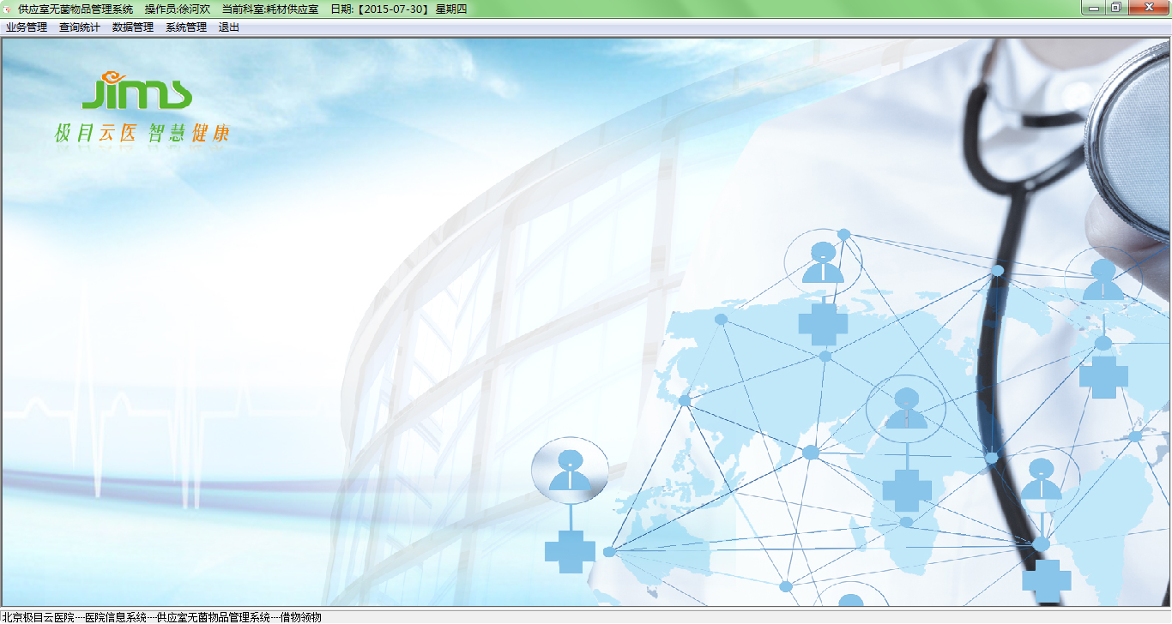

操作说明

业务管理
系统介绍：主要包含借物领物、送物还物、消毒包处理的功能。

借物领物
系统介绍：录入科室向消毒供应室借包记录，供应室发科室送来消毒灭菌的包以及包对换发放。
1、“借物领物”功能介绍
- 借物管理：完成科室向供应室借物记录保存功能；
- 领物管理：完成科室从供应室取走自己送来的包管理；
- 包对换（取）：完成包对换取的功能；
2、“借物领物”功能界面
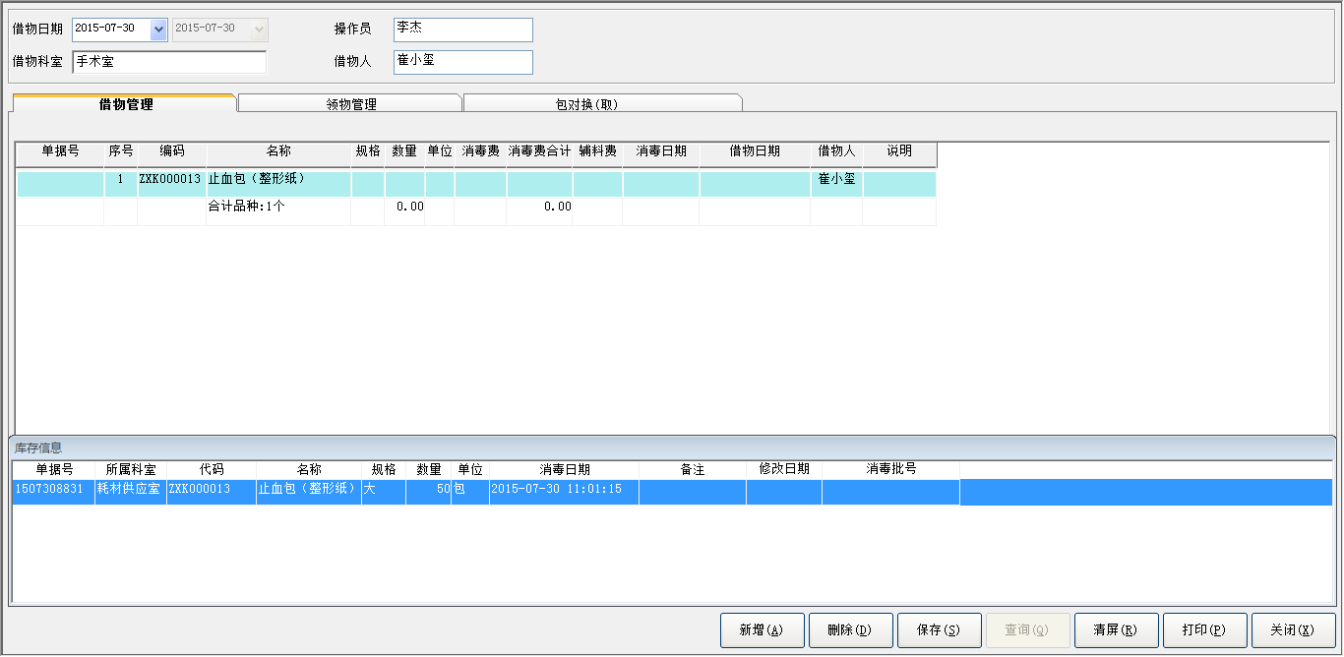
3、“借物领物”操作说明
- 借物管理：首先按空格键或者F9调出输入法输入框选择借物科室，借物人，点击新增，按空格或F9调出包字典选择科室需要借的包，录入数量，最后保存，即可完成借物操作，系统自动打印借物单。
- 领物管理：通过科室可以过滤，打钩选中需要领用的包，录入要领取的数量，保存即可。但需注意，未消毒完全的包（只有部分经过灭菌处理）只能领取部分包。
- 包对换（取）：选择科室过滤，选中要对换的包，录入数量保存即可；
4、“借物领物”注意事项
- 借物管理：借物时如果一个批次的消毒包数量不够本次的借物数量，可通过上下箭头来选择不同批次既可。
- 领物管理：如果记录为粉色则说明该包还没有进行过消毒处理，应通知消毒人员尽快消毒。

送物还物
系统介绍：录入科室送来供应室的消毒包，对科室借包归还操作，包对换的送包功能。
1、“送物还物”功能介绍
- 还物管理：管理科室向供应室借包的归还控制。
- 送物管理：录入科室向供应室送包记录。
- 包对换（送）：录入包对换送的记录。
2、“送物还物”功能界面
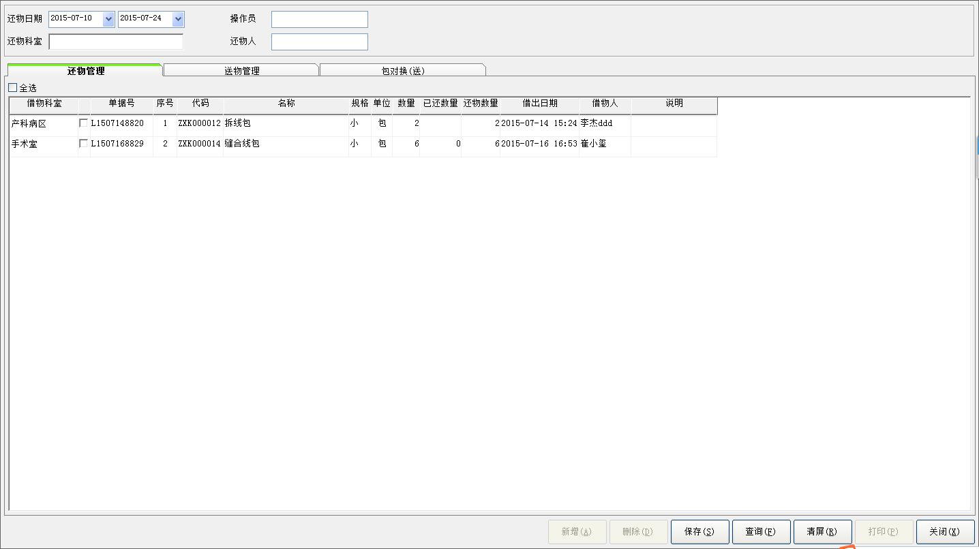
3、“送物还物”使用说明
- 还物管理：选择科室和包过滤，打钩选中需要还的包，录入还物数量保存即可。
- 送物管理：选择科室，送物人，新增后按空格录入包名称及数量保存即可，打印送物单据
- 包对换（送）：选择科室，对换人，录入包名称及数量保存即可。
4、“送物还物”注意事项
- 还物管理：系统默认的查询日期是半个月，如果通过科室查询不到借物信息，需要把查询的日期往前调，建议还物时先选择最早的记录。如果还物是部分还需要人工算下录入数量保存多条记录即可。
- 送物记录的消毒包在消毒处理前仍然可以补打，如果消毒处理过后没有办法补打，自行负责。

消毒包处理
系统介绍：所有包进入消毒供应室进行的三个步骤，清洗、打包、消毒灭菌。
1、“消毒包处理”功能介绍
- 完成消毒包在清洗打包消毒灭菌三个过程的信息录入。严格来说每个步骤需要本人来处理，由于实际原因，该部分操作主要由打包人来完成。
2、“消毒包处理”功能界面
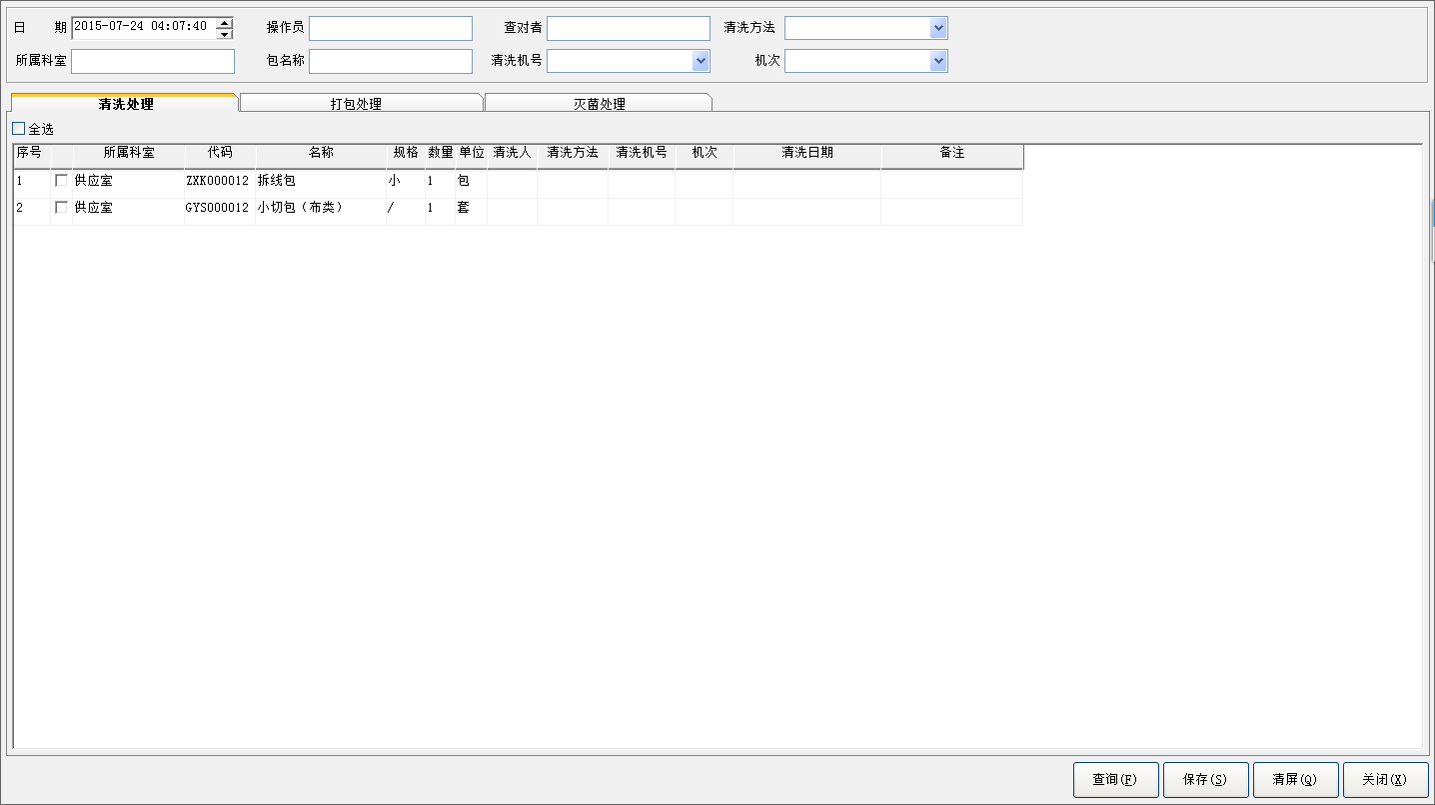
3、“消毒包处理”使用说明
- 清洗：选择科室及包，在操作员处按F9录入自己的姓名，保存即可。
- 打包：选择科室及包，在操作员处按F9录入打包人姓名，录入查对者姓名保存即可。
- 消毒：选择科室及包，操作员处按F9录入消毒人姓名，选择消毒灭菌方法，选择锅号锅次，保存，打印条码即可。
4、“消毒包处理”注意事项
- 所有的操作员处如果没有录入，则默认操作为当前登陆用户，如清洗时没有写操作员，保存时取的是当前操作员的姓名。
- 消毒打印条码中，为了工作方便，科室送来零散的包不打印条码，只做消毒处理即可，消毒供应室包先消毒灭菌保存，在条码补打里面更改数量打印。手术室的严格按照补助打印条码。由于其他原因导致条码没有打印出来，都可以到条码补打里面找到进行补打。

查询统计
查询统计功能模块：包含业务过程中的包流通中各种报表统计。

借物还物统计
系统介绍：统计科室的借物和包对换记录。
1、“借物还物统计”功能介绍
- 通过查询一段时间科室借物记录查询科室那些包已经还了，哪些还没有还，以及部分还和包对换记录查询。
2、“借物还物统计”功能界面
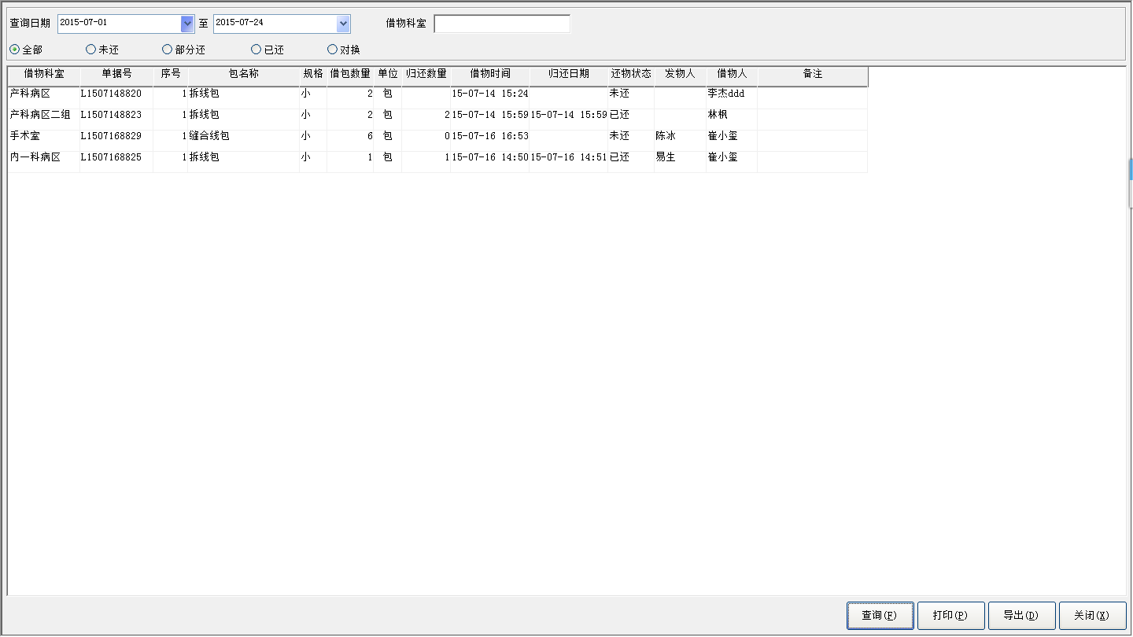
3、“借物还物统计”使用说明
- 注意该时间为科室借包的时间，需要将科室向前推一段时间来查询，可以看到科室有那些包还了，那些包还没有归还。
- 选择时间，科室可以查询到该段时间内该科室借的包的归还情况。这个统计里包含了包对换。

送物领物统计
系统介绍：统计科室的送物记录，查询领物记录。
1、“送物领物统计”功能介绍
- 完成对科室送来的包的领用记录查询
2、“送物领物统计”功能界面
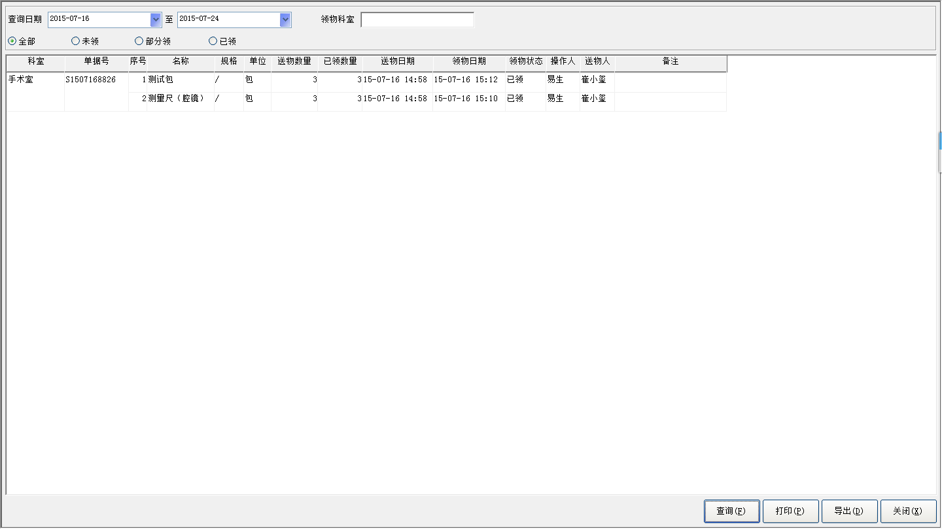
3、“送物领物统计”使用说明
- 选择送物日期区间，选择科室，点击查询，选择查询种类即可查询到相关信息。

消毒包过期统计
1、“消毒包过期统计”功能介绍
- 定期查询科室是否有包已经过期，尽快催促科室归还，以及消毒供应室内过期的包重新灭菌。
2、“消毒包过期统计”功能界面
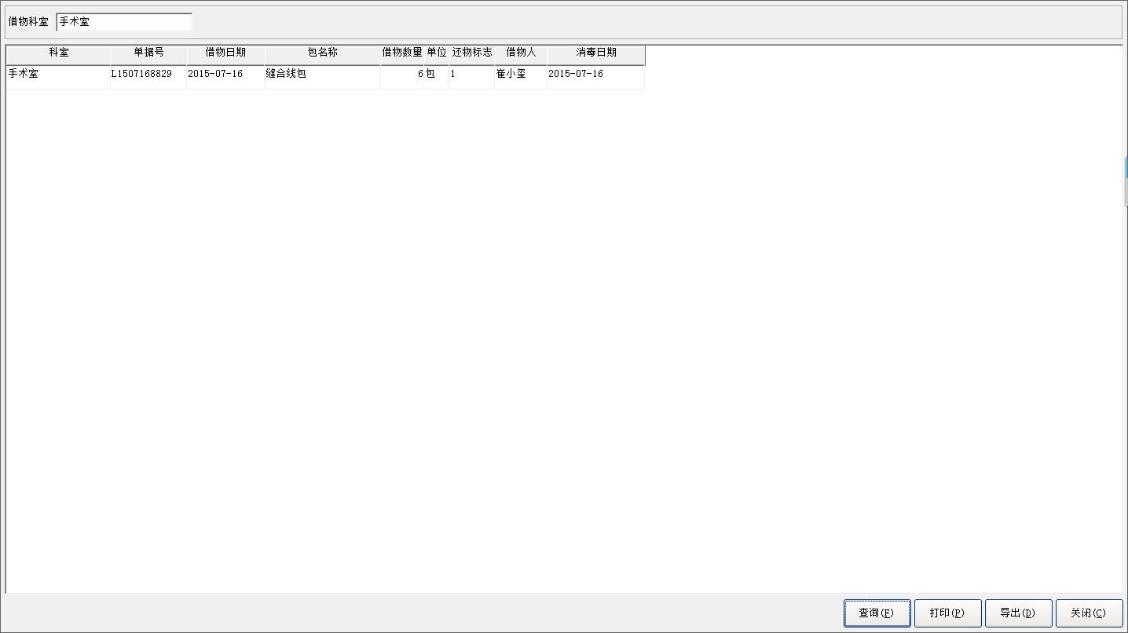
3、“消毒包过期统计”使用说明
- 查询所有过期包的统计。可以选择科室进行过滤!

科室消毒费统计
1、“科室消毒费统计”功能介绍
- 根据借物，送物，以及包对换（送）录入电脑的记录，统计所有科室的消毒费用。
2、“科室消毒费统计”功能界面
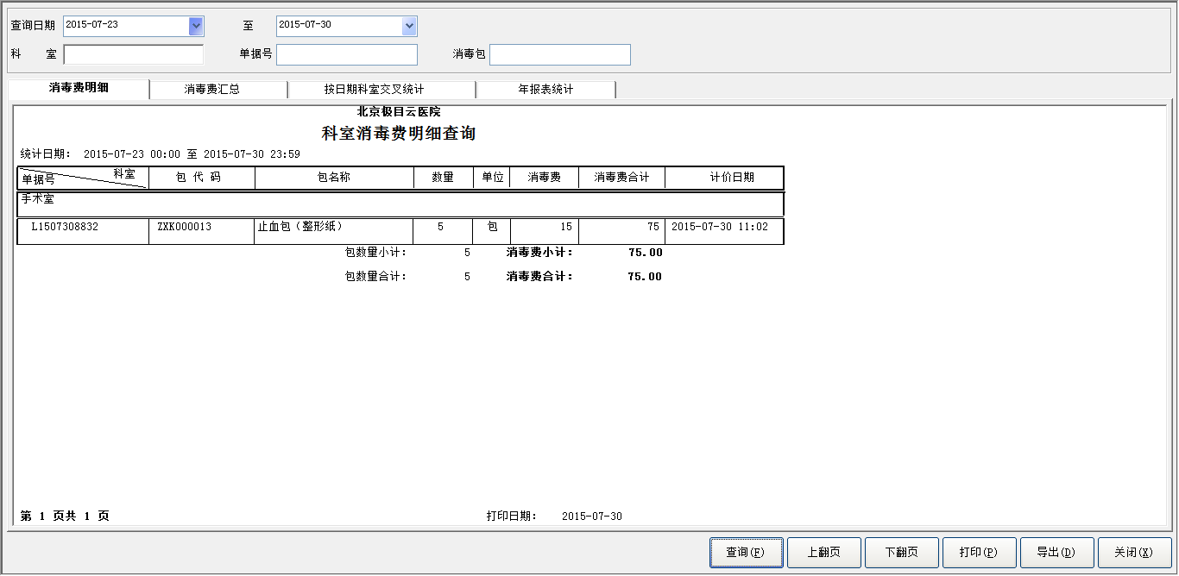
3、“科室消毒费统计”使用说明
- 消毒费明细：最明细的消毒信息记录。
- 消毒费用汇总：按科室统计每天的消毒费用总和。
- 按日期科室交叉统计：按日期以及科室的一个交叉报表。注意选择这个的时候，日期必须为一个月内，不要跨月，跨月该表不准确。
- 年报表：取当前日期的年份，如果要查询以前的数据，将日期改为以前的年份即可！

供应室库存统计
1、“供应室库存统计”功能介绍
- 可以实时的看到供应室的库存情况！
2、“供应室库存统计”功能界面
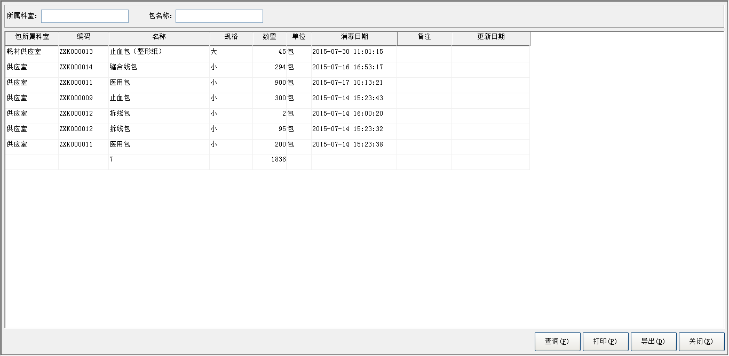
3、“供应室库存统计”使用说明
- 查询供应室库存统计，点击【打印】可以打印，也可将库存信息导出。

工作量统计
1、“工作量统计”功能介绍
- 统计一段日期区间内的包种类的工作情况！
- 注意事项：这里统计的种类在“包名称维护”模块里面维护，并且手术室的包统计类型为固定的，现阶段不允许添加。所以新增的种类都会显示到供应室工作量统计中。
2、“工作量统计”功能界面
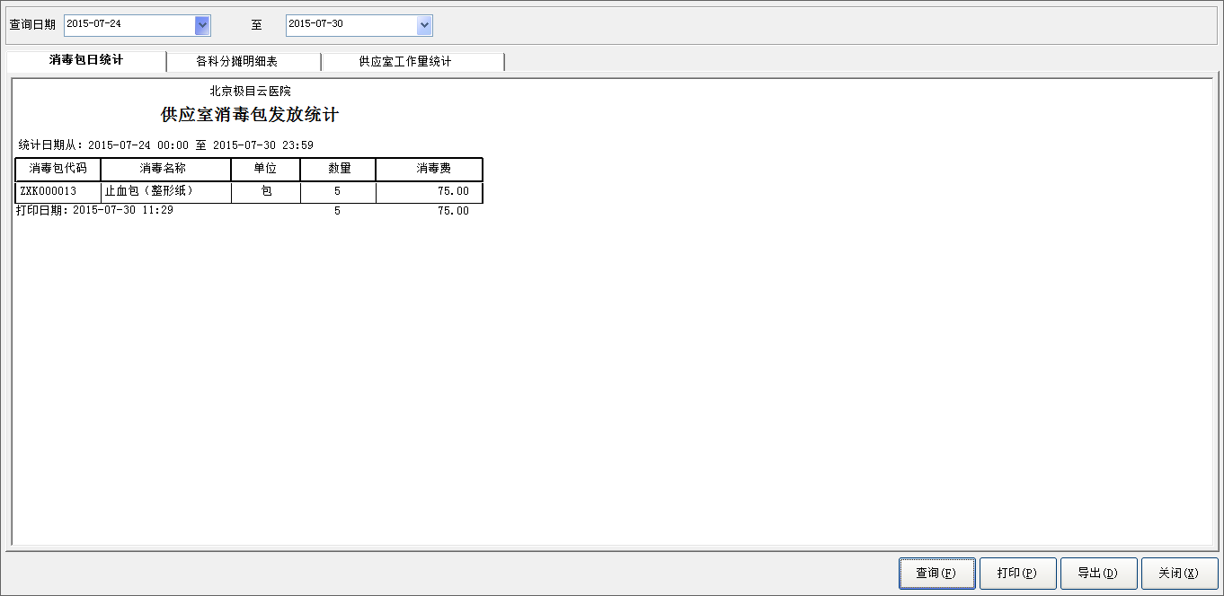

数据管理
数据管理功能介绍：主要包含了包名称，包内物品的信息维护。库存初始化，业务修改，票据补打，消毒信息查询等功能。

包名称维护
1、“包名称维护”功能介绍
- 维护包的基本信息。
2、“包名称维护”功能界面
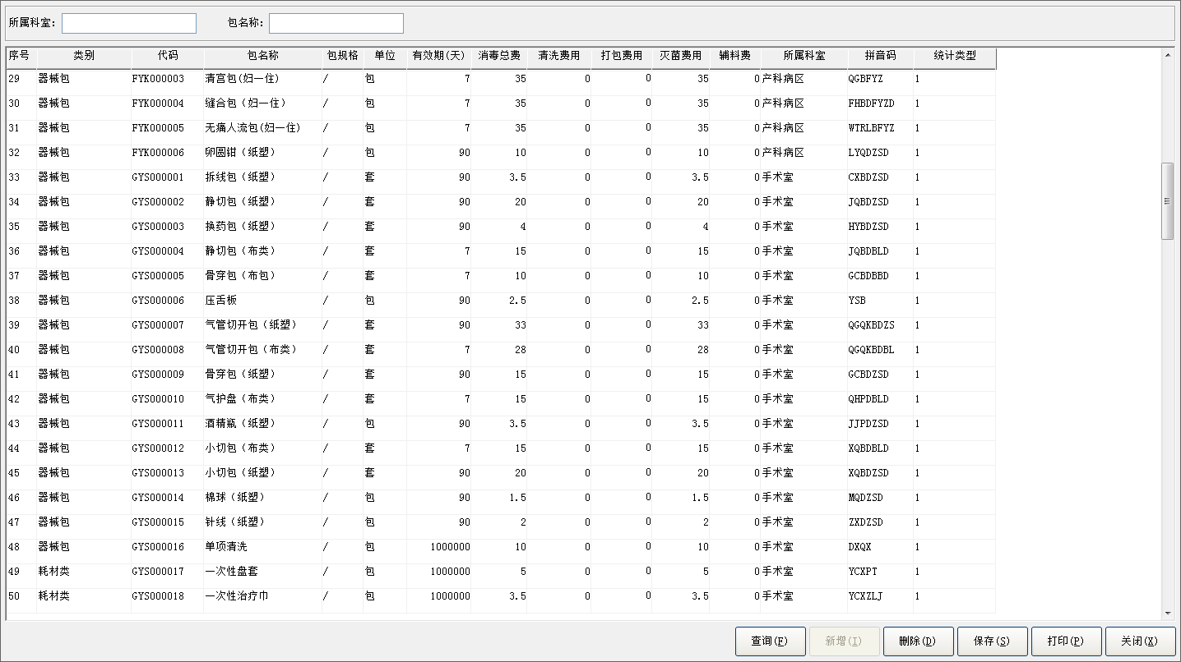
3、“包名称维护”使用说明：
- 首先通过F9选择科室，点【查询】按钮，此时才可以新加包名称。新增时代码会自动生成，录入包名称（注意不要带空格）规格，有效期参照上条记录写入，消毒费用由护士长定，备注处一定要写入统计类别。
- 注意事项：所有科室都公用的包，科室为 * ，查询后录入即可。统计类别一定要填写。

包内物品维护
1、“包内物品维护”功能介绍
- 完成包内物品信息的功能。
2、“包内物品维护”功能界面
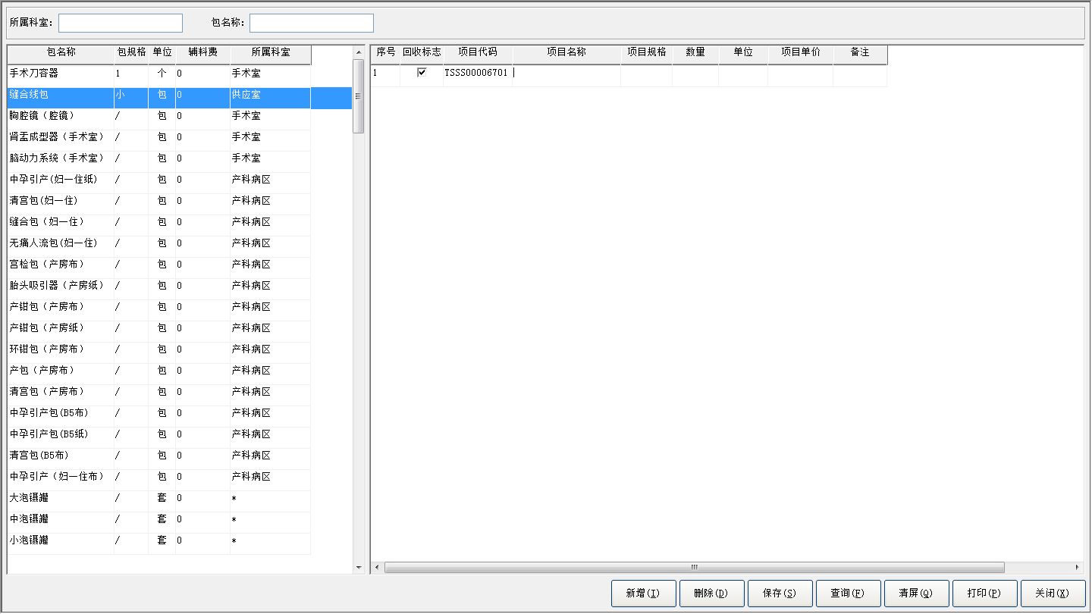
3、“包内物品维护”使用介绍：
- 选择科室，查询包后，在字典窗口双击需要添加的包名称，点新增可以通过F9录入明细项目；也可以通过手工写入，手工写入时需要把其他信息也录入完整。自己录入的信息单价可以添个1既可。

包库存初始化
1、“包库存初始化”功能介绍
- 该界面主要用来做初始使用，已经调整本科室库存使用。除指定人外，请慎用！
2、“包库存初始化”功能界面
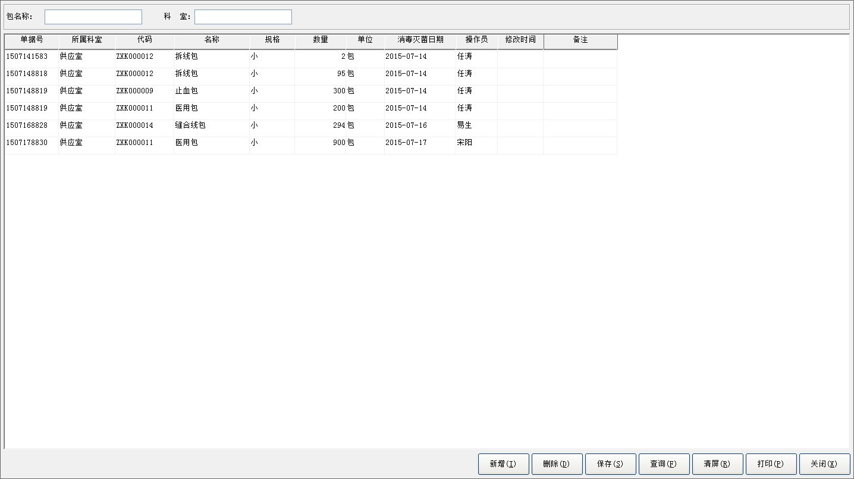

业务修改
1、“业务修改”功能介绍
- 若单据录入错误没有来的及发现，在消毒前可以在本模块中修改。
- 选择时间区间，单据类型，录入单据号查询即可以找到原单据，可以修改借物人，以及借物数量，其他信息不允许修改。不允许删除。原则上消毒处理过的不要进行修改。
- 录入科室错误可以将本次单据的数量都改为0保存，从新做一次借物或者送物操作即可。
2、“业务修改”功能界面
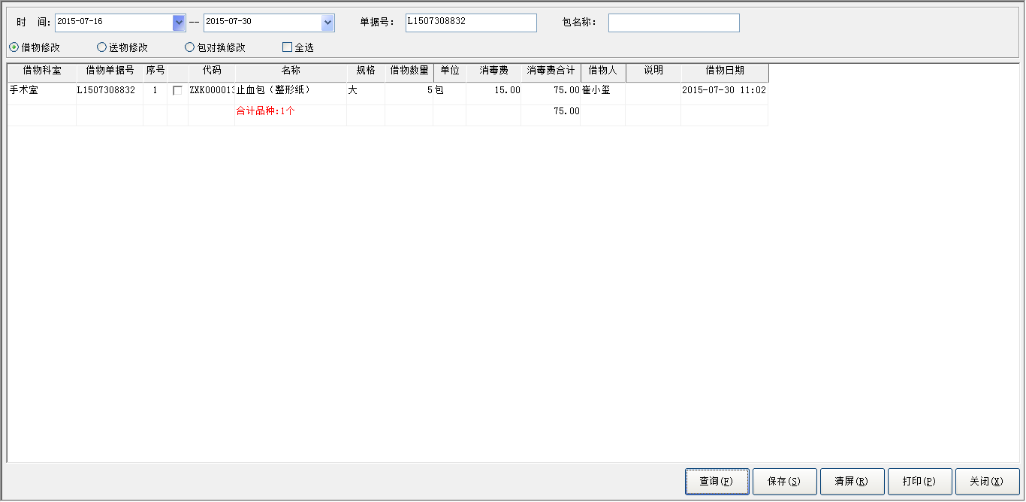

条码补打
1、“条码补打”功能介绍
- 补打条码。在这里可以补录锅号锅次，，更改打印数量，然后补打。
2、“条码补打”功能界面
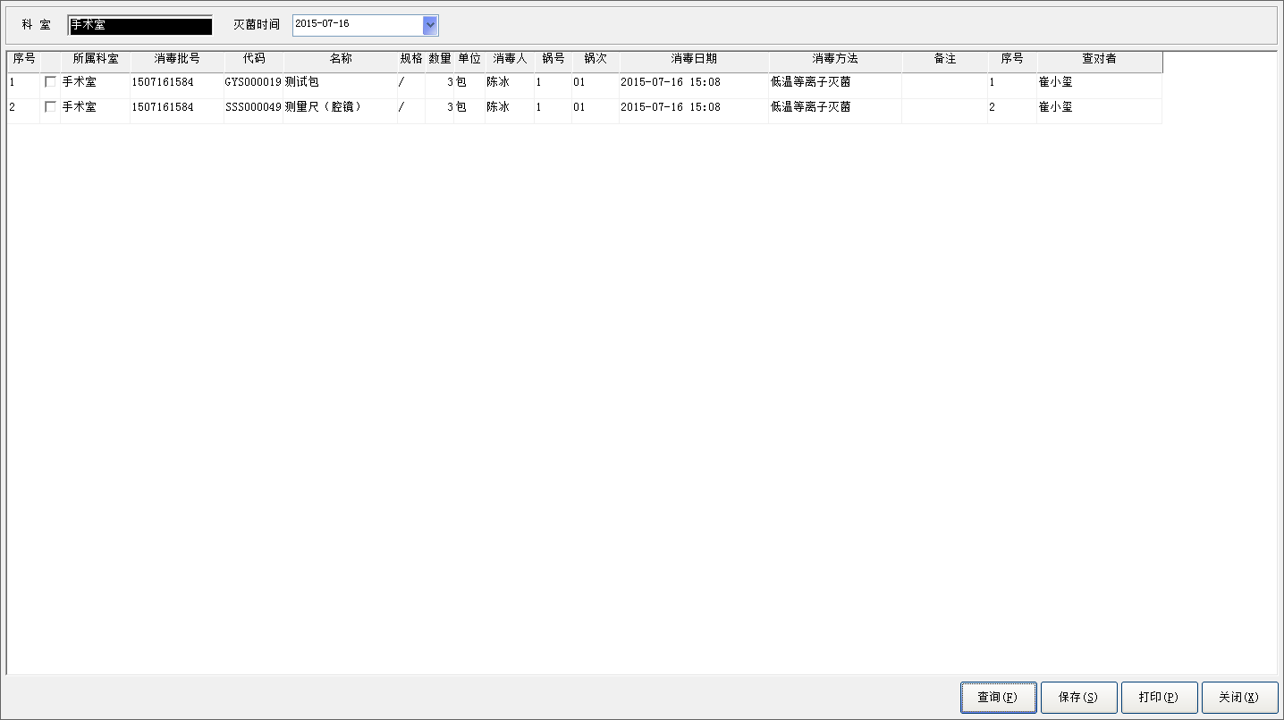

消毒信息查询
1、“消毒信息查询”功能介绍
- 通过灭菌条码上的唯一性标示来查询该包消毒信息。扫条码或者是录入标示码查询即可。
2、“消毒信息查询”功能界面
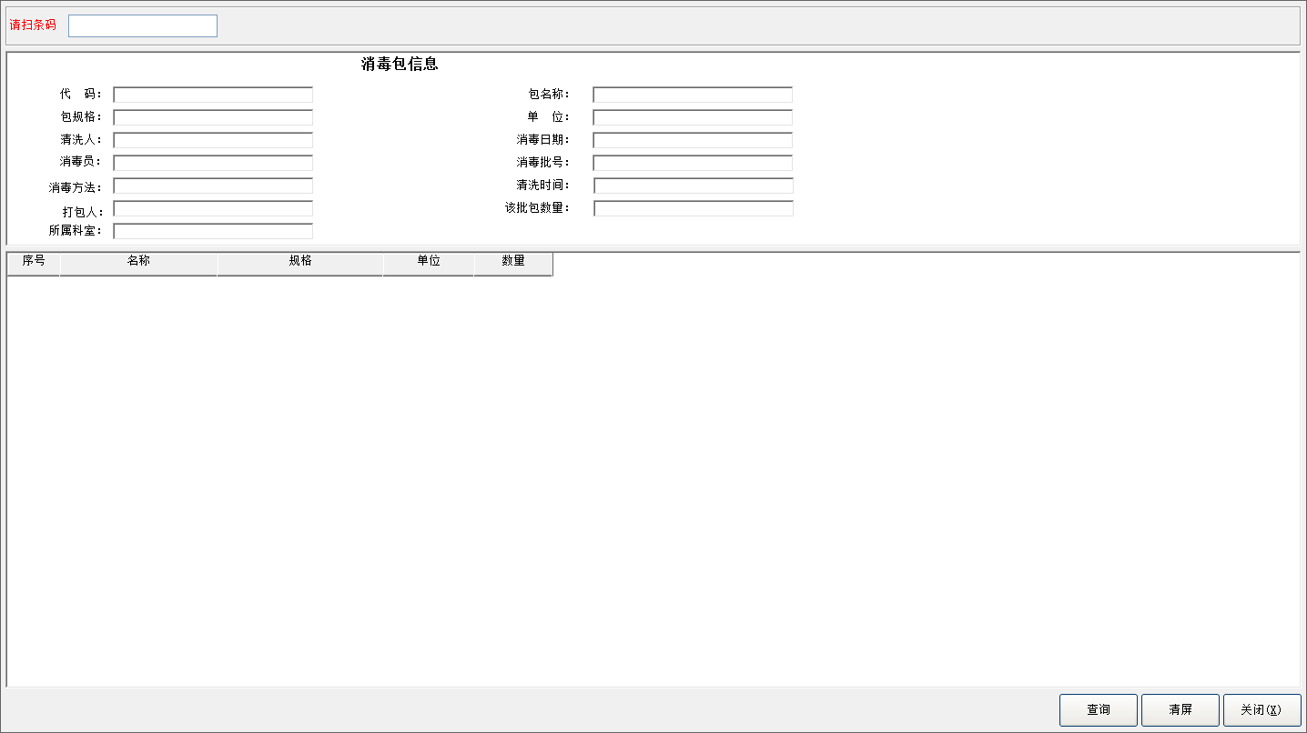

系统维护

修改口令
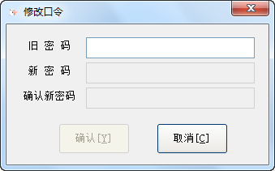
操作说明：
用户输入旧密码，按回车键，若旧密码错误，则不允许输入新密码；若旧密码正确，则可以输入新密码和确认新密码（新密码和确认新密码必须一致），然后点击【确认】，则系统提示密码修改成功。

注意事项
[说明系统在使用过程中某些部分或整体部分需要注意的事项。]

常见问题及其解决方法
[以枚举的形式列出系统在运行中可能出现的问题及解决办法。]

结束语
感谢您使用供应室无菌物品管理系统，希望您在使用的过程中提出宝贵意见。

